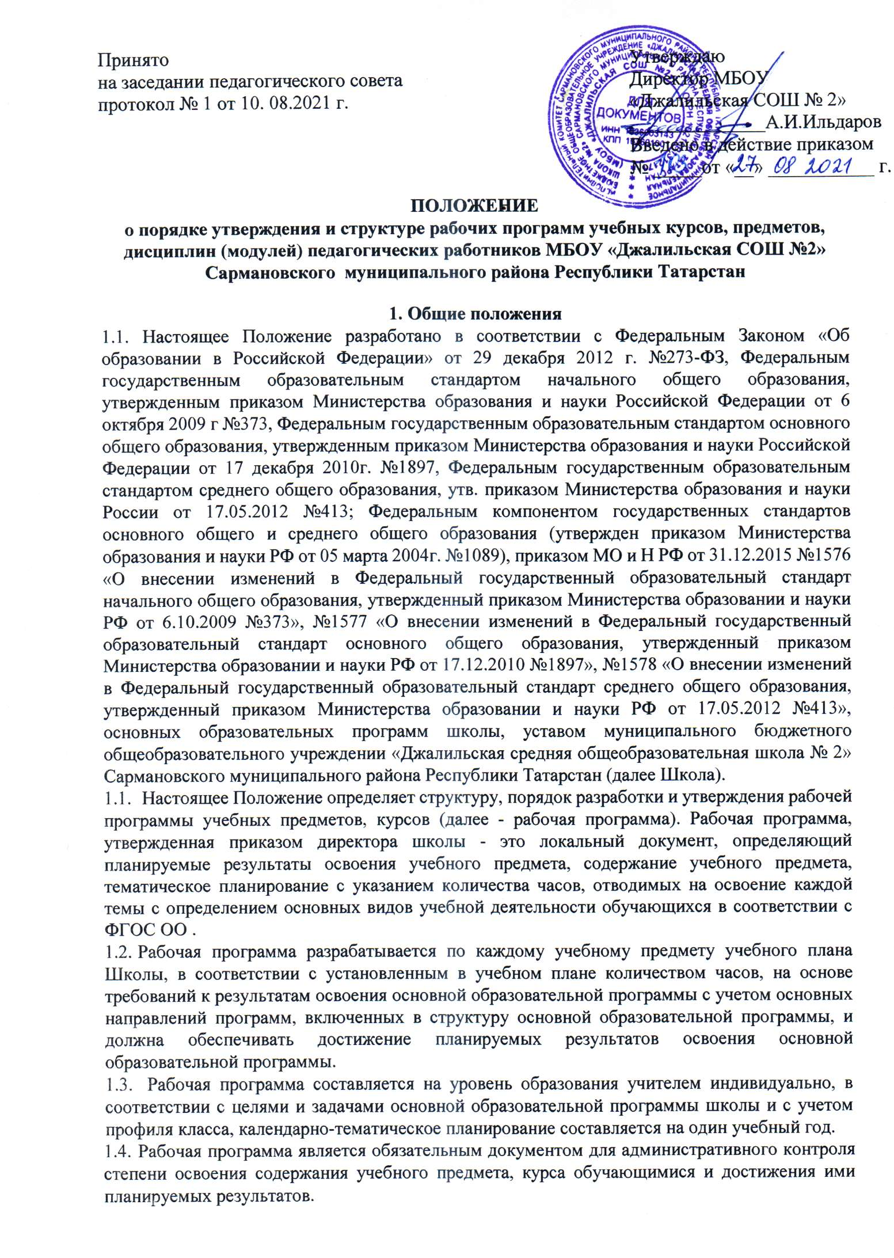
  - Структура рабочей программы определяется настоящим Положением с учетом требований ФГОС ОО .

2. Структура рабочей программы
Элементы рабочей программы | Содержание элементов рабочей программы
Титульный лист | - полное наименование ОУ;  - гриф принятия, утверждения рабочей программы;  - название учебного предмета, для изучения которого написана программа;  - указание класса, где реализуется рабочая программа;  - фамилия, имя и отчество учителя, составителя рабочей программы, квалификационная категория;  - год разработки рабочей программы.
Планируемые результаты изучения учебного предмета | - предметные, метапредметные, личностные и результаты освоения конкретного учебного предмета, в соответствии с требованиями ФГОС.
Содержание учебного  предмета  тематическое планирование с учетом рабочей программы воспитания | Содержание учебного предмета
- нумерация
-перечень и название раздела и тем;
- модуль воспитательной программы « Школьный модуль»
-необходимое количество часов для изучения раздела, темы.
Календарно-тематическое планирование | - перечень разделов, тем и последовательность их изучения;  - тема урока;  - основные виды учебной деятельности обучающихся;  - дата проведения (план/факт) Структура оформления таблицы календарно-тематического планирования рассматривается и принимается на заседании ШМО.
Приложение к рабочей программе (отдельная папка) | - оценочный материал

2.1 Структура программы курсов внеурочной деятельности (ФГОС):

Элементы рабочей программы по внеурочной деятельности | Содержание элементов рабочей программы по внеурочной деятельности
Титульный лист | - название программы;  - гриф принятия, утверждения Рабочей программы  - направление развития личности школьника;  - вид внеурочной деятельности школьника, в рамках которого реализуется программа;  - возраст учащихся;  - разработчик программы;  - год разработки рабочей программы;
Планируемые результаты освоения программы | Предметные, метапредметные, личностные и результаты освоения курса по внеурочной деятельности;
Содержание курса внеурочной деятельности | -перечень и название раздела и тем курса;  - краткое содержание учебной темы.  -необходимое количество часов для изучения раздела, темы;
Календарно-тематическое планирование | - название разделов;  - тема занятий;  - количество часов;

2.2. Структура программы кружковой деятельности:

Элементы рабочей программы кружковой деятельности | Содержание элементов рабочей программы по кружковой деятельности
Титульный лист | - название программы;  - гриф принятия, утверждения Рабочей программы  - направление развития личности школьника;  - разработчик программы;  - год разработки рабочей программы;
Требования к уровню подготовки учащихся | Требования к уровню подготовки обучающихся с учетом требований ФГОС
Содержание курса кружковой деятельности | -перечень и название раздела и тем курса;  - краткое содержание учебной темы.
Календарно-тематическое планирование | - -тема раздела, занятий;  - количество часов;  - основные формы организации учебных занятий,  -дата проведения (план/факт)

2.3. Структура программы элективных курсов:

Элементы рабочей программы элективных курсов | Содержание элементов рабочей программы элективных курсов
Титульный лист | - название программы;  - класс  - разработчик программы;  - год разработки рабочей программы;
Планируемые результаты освоения программы | Предметные, метапредметные, личностные результаты освоения курса;
Содержание элективного курса | -перечень и название раздела и тем курса;  -краткое содержание учебной темы  -необходимое количество часов для изучения раздела, темы;
Календарно-тематическое планирование | - название разделов;  - тема занятий;  - количество часов;  -основные виды учебной деятельности;  - дата проведения (план/факт)

3. Порядок рассмотрения и утверждения рабочей программы
- Рабочая программа принимается педагогическим советом ежегодно в начале учебного года (до 1 сентября текущего года) и утверждается приказом директора школы.
- Учитель представляет рабочую программу на заседание методического объединения учителей-предметников на предмет соответствия установленным требованиям ФГОС.
- Рабочую программу представляют на согласование заместителю директора по учебно- воспитательной работе. Заместитель директора школы в титульном листе под грифом "Согласовано" ставит дату, подпись.
- Педагогу, отсутствующему в течение года по уважительной причине (болезнь, курсовая подготовка и др.) необходимо скорректировать прохождение программного материала по предмету, курсу и зафиксировать в календарно-тематическом планировании в разделе «дата урока - по факту». Все изменения, дополнения, вносимые педагогом в рабочую программу в течение учебного года, должны быть согласованы и утверждены заместителем директора, курирующего данный предмет.
- Утвержденные рабочие программы предметов, курсов являются составной частью основной образовательной программы школы, входят в обязательную документацию школы.
- Администрация школы осуществляет контроль реализации рабочих программ в соответствии с планом внутришкольного контроля, мониторингом качества образования.
- Педагогический работник несет ответственность в установленном законодательством Российской Федерации порядке (п. 1 ст. 48 Закона «Об образовании в Российской Федерации» от 29.12.12 №273) за реализацию в полном объеме преподаваемых учебных предметов, курсов, в соответствии с утвержденной рабочей программой.
- Школа несет ответственность в установленном законодательством Российской Федерации порядке (п. 7 ст. 28 Закона «Об образовании в Российской Федерации» от 29.12.12 №273) за реализацию не в полном объеме образовательных программ в соответствии с учебным планом.

4. Оформление и хранение рабочих программ
- Рабочая программа оформляется в электронном и печатном варианте.
- Электронный вариант и печатная версия рабочей программы хранятся у заместителя директора, курирующего предмет, в течение учебного года.
- Электронная версия рабочей программы форматируется в редакторе Word шрифтом TimesNewRoman, кегль 12-14, межстрочный интервал одинарный, выровненный по ширине, поля со всех сторон 1-3 см; центровка заголовков и абзацы в тексте выполняются при помощи средств Word, листы формата А4; таблицы встраиваются непосредственно в текст.
- Календарно- тематическое планирование представляется в виде таблицы. Титульный лист рабочей программы не нумеруется.
- Печатная версия рабочей программы дублирует электронную версию.

5. Порядок внесения изменений в рабочую программу
- Изменения в рабочую программу вносятся в связи с необходимостью корректировки сроков ее выполнения по следующим причинам:
- карантин;
- активрованные дни;
- Корректировка рабочей программы может быть осуществлена посредством:
- укрупнения дидактических единиц;
- сокращения часов на проверочные работы;
- оптимизации домашних заданий;
-вывода (в старших классах) части учебного материала на самостоятельное изучение по теме с последующим контролем.
- Не допускается уменьшение объема часов за счет полного исключения тематического раздела из программы.

